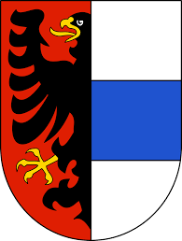 | MěstO Hořovice  Palackého náměstí 2, 268 01 Hořovice
KRYCÍ LIST NABÍDKY
Název veřejné zakázky
„Vánoční osvětlení v Hořovicích“
Základní identifikační údaje
Zadavatel
Název: |  |  |  | Město Hořovice
Sídlo: |  |  |  | Palackého náměstí 2, 268 01 Hořovice
IČ: |  |  |  | 002 33 242
Zastoupené: |  |  |  | Dr. Ing. Jiřím Peřinou, starostou
Kontaktní osoba: |  |  |  | Ing. Milan Šnajdr – vedoucí odboru technického a dopravního
Tel.: |  |  |  | 311 545 322
E-mail: |  |  |  | snajdr@mesto-horovice.cz
Uchazeč
Název:
Sídlo/místo podnikání:
Tel./fax:
E-mail:
IČ/DIČ:
Osoba oprávněná za uchazeče jednat:
Kontaktní osoba:
Tel./fax:
E-mail:
Nabídková cena | Cena za pronájem bez DPH |  | Sazba DPH |  |  | Cena včetně DPH
Nabídková cena v Kč na 1 rok | Kč |  | Kč |  |  | Kč
Nabídková cena v Kč na 4 roky | Kč |  | Kč |  |  | Kč
Osoba oprávněná za uchazeče jednat
Podpis oprávněné osoby |  |  |  |  | razítko
Titul, jméno, příjmení, funkce

